上海同砺企业管理咨询有限公司

《AI职场加速器

—如何让AI成为你的办公助理》

课程费用：2980元/人 （含培训费、教材费、场地费、午餐、茶歇费及税金）
参训对象：企业员工、管理者、自由职业者、以及所有对AI感兴趣的人士等
课程地点：上海
课程时间：2天
第一期 | 第二期 | 第三期
4月24-25日 | 8月30-31日 | 12月12-13日

课程背景：
- 随着AI技术的不断发展，越来越多的企业和个人开始使用AI技术来提高工作效率。然而，对于许多职场人来说，他们并不知道如何利用AI技术来提高自己的工作效率，甚至不知道如何使用AI技术来完成日常的办公工作。
- 职场人在日常办公中，经常需要处理大量的邮件、文案、汇报、PPT、会议纪要、发言稿等工作事项，这些工作需要花费大量的时间和精力，导致没有时间完成更重要的工作。但这些工作产出的成果的价值并不高。
- 通过本次培训，职场人将学习如何利用AI工具来提高自己的工作效率，让AI成为自己的办公助理。培训将从AI技术的基本概念入手，介绍AI技术在职场中的应用场景和优势，帮助职场人了解如何使用AI技术来提高自己的工作效率。同时，培训还将介绍如何使用AI技术来处理邮件、文案、汇报、PPT、会议纪要、发言稿等工作事项，让效率提高10倍，成为更加高效的职场人。
课程收益：
- 了解AI技术的基本概念和职场应用场景，提高对AI技术的认知和理解；
- 掌握使用AI工具处理各类工作事项的有效方法，提高工作效率；
- 理解如何将AI技术与传统工作方法相结合，提高工作效率和创新性；
- 让AI成为自己的办公助理，提高职业竞争力，成为高效高质的职场人。
课程大纲：
模块一：AI技术基本概念
- AI技术的发展与实践
- AI技术在职场中的应用场景和优势

模块二：让AI成为你的知识顾问
- 提问公式：如何提问才能AI给出有效答案
- 提问能力：AI时代最重要的核心技能
【练习+辅导】完成指定任务

模块三：AI+邮件编写
- 见字如面——得体的企业邮件如何写
- 邮件标题3要点
- 邮件正文3段论
- 邮件排版3要素
- AI+邮件——如何用AI写出合格的邮件
【练习+辅导】完成指定任务

模块四：AI+职场文案
- 如何使用AI产生营销创意
- 如何使用AI工具编写营销文案
- AI+朋友圈文案
- AI+小红书文案
- AI+公众号文章
- 如何使用AI工具写公文材料
- 如何使用AI技术自动翻译文案
【练习+辅导】完成指定任务

模块五：AI+视频创作
- 如何使用AI工具编写视频脚本
- 如何使用AI工具为文章配音
- 如何使用AI工具生成数字人视频
- 如何使用AI工具自动生成视频
- AI+视频剪辑基础操作
【练习+辅导】完成指定任务

模块六：AI+职场汇报
- 如何使用AI工具搭建汇报结构
- 如何使用AI工具分析报表
- 如何使用AI工具制作并美化PPT
- 文稿一键制作PPT
- PPT文件自动套用模板
- PPT页面文字排版美化技巧
- PPT页面图表设计美化技巧
【练习+辅导】完成指定任务

模块七：AI+职场演讲
- 如何使用AI工具编写发言稿
- 如何使用AI工具应对即兴发言
【练习+辅导】完成指定任务
结束语
- 总结回顾
- 学员行动计划

讲师介绍： 布谷学长
- 金山办公最有价值专家（KVP-教育培训）
- AIGC教育社区认证讲师
- Persona®领导力顾问&教练
- 5R®教练领导力认证教练
- 注册国际职业培训师(CIPL)
- 金山办公（WPS）技能认证-大师级（KOS）
- 《中国培训》杂志封面人物（2020.05）
- 《破局》合著者（当当网双十二新书榜第一）
- 曾任多家上市集团培训专家/培训经理

背景介绍：
- 培训经历：
布谷学长拥有多年培训工作经历，布谷学长从乙方培训助理到甲方培训经理，经历培训师发展的每个阶段，多次完成培训体系与培训团队搭建，为企业开发课程60+门，实际授课300+天，累计培训学员6000+人。根据自身经历，理论与实践结合，开发的《四维空间·培训力》系列课程经过多次检验，抛除内训师不适用的学习理论，针对内训师培训过程中的痛点，制定针对性解决方案。大量实操训练，与参考案例结合，落地性极强。
布谷学长曾任职于互联网教育、SaaS、酒店、金融等行业多家上市公司。销售岗位出身，4个月从电销新人到团队主管，所带团队长期保持第1销售团队。在从事培训后，曾作为空降培训经理，从0-1搭建了具有凝聚力、战斗力的培训团队。布谷不仅讲授管理课程，也将管理理念运用在自己的团队管理中，结合企业实际情况，定制化开发的《四维空间·领导力》系列课程，涵盖储备级、主管级、经理级和总监级领导力体系，课程以团队健康度和管理胜任力为基础，解决问题为导向开发设计，内容深入管理的实际场景，目前已辅导数百名管理者，有效提升领导力。
伴随AIGC时代来临，布谷学长积极探索AI领域，将AI工具用作课程开发、职场办公和管理顾问领域，取得了超出预期的效果。并将使用AI工具的经验融入课程中，开发了AI+系列课程。

- 认证证书：
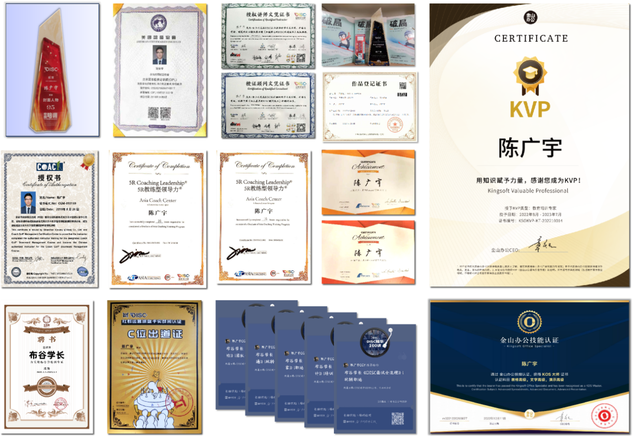

- 部分授课企业：

- 授课照片&反馈：
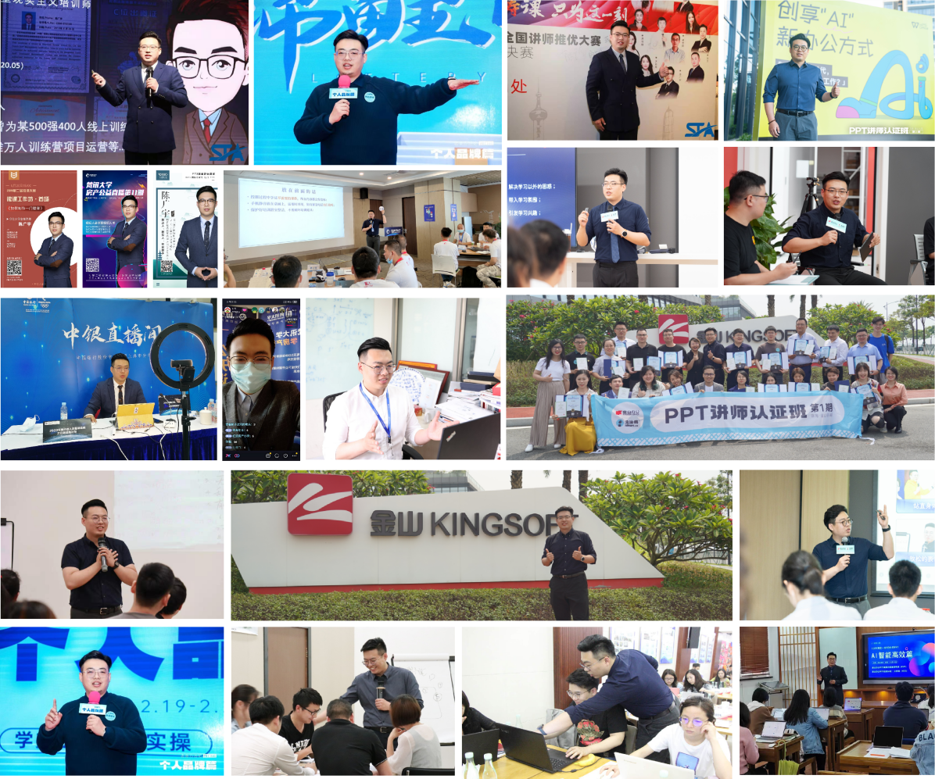

报名表格：
课程名称：《AI职场加速器—如何让AI成为你的办公助理》
上课时间：_________________ 课程费用：2980元/人 上课地点：上海
公司名称：
公司地址：
联系人： |  | 电话：
性 别： |  | 传真：
部门及职务： |  | E-mail：
参加人姓名： | 部门及职务 | 手 机： | E-mail
您的其他要求和相关说明：
- 付款方式：□现场交课程券 □课前汇款 □其他
- 预定宾馆：□需要 □不需要 住宿标准及预算要求
- 预定票务：□需要 □不需要 车次或航班要求
- 其他要求：
听课须知：
- 案例式教学，小班授课，限招35人；
- 以报名先后顺序为准，满班后的报名学员自动转为下期；
- 自备电脑，安装好2010及以上版本Office或WPS；
- 一定携带鼠标（课程节奏紧凑，触摸屏会浪费时间。

